AUTOS: 201700513836
ORIGEM: Gabinete de Planejamento e Gestão Integrada
PROMOTOR DE JUSTIÇA: Dr.. José Augusto de Figueiredo Falcão

DESENVOLVIMENTO DA PLATAFORMA VIA WEB DA ESPACIALIZAÇÃO DOS DADOS DA EDUCAÇÃO DO ESTADO DE GOIÁS

Em atendimento ao ofício nº 653/2017, do Gabinete de Planejamento e Gestão Integrada e Autos Administrativos nº 201700513836, a Unidade Técnico-Pericial em Geoprocessamento apresenta a Plataforma de Espacialização dos Dados da Educação do Estado de Goiás. Essa aplicação, desenvolvida conforme os requisitos solicitados nos autos, tem o objetivo de expor os dados: do financiamento da educação, do Índice de Desenvolvimento da Educação Básica (IDEB), das matrículas da educação infantil e do transporte escolar em mapas georreferenciados de acordo com arquivos cedidos pelo Centro de Apoio Operacional da Educação (CAO Educação).
Esses dados foram recebidos na forma de planilhas eletrônicas e estruturados em tabelas de banco de dados, conforme é apresentado no Anexo I. Além disso, o Quadro I abaixo, descreve com mais detalhes os atributos das tabelas

Tabela | Ideb
Nome | Tipo | Descrição
ano | INT(11) | Ano da Divulgação
classe | VARCHAR(2) | AI: Anos Iniciais | AF: Anos Finais
indice | DECIMAL(3,1) | Nota do IDEB Municipal
meta | DECIMAL(3,1) | Meta do IDEB Municipal
atingiu_meta | INT(11) | 1: Atingiu a Meta | 0: Não Atingiu a Meta
cod_municipio | INT(11) | Código do Município
Tabela | Financiamento
Nome | Tipo | Descrição
ano | INT(11) | Ano
item1_mde | DECIMAL(13,2) | Receitas do MDE
item1_fundeb | DECIMAL(12,2) | Receitas do FUNDEB
itens3e4_mde_edu_inf | DECIMAL(11,2) | Despesas do MDE com a Educação Infantil
itens3e4_mde_edu_fun | DECIMAL(12,2) | Despesas do MDE com a Educação Fundamental
itens3e4_fundeb_pag_mag | DECIMAL(12,2) | Despesas do FUNDEB com o pagamento do magistério
itens3e4_fundeb_outras_desp | DECIMAL(12,2) | FUNDEB outras despesas
dedu_const | DECIMAL(12,2) | Dedução Constitucional
item2_perc_cert | DECIMAL(5,2) | Percentual Certificado
cod_municipio | INT(11) | Código do Município
Tabela | Transporte
Nome | Tipo | Descrição
ano | INT(11) | Ano da inspeção
semestre | INT(11) | Semestre da inspeção
pp | VARCHAR(2) | Condição da Participação da Promotoria na Inspeção (N : Não participou; S: Participou; NA: O município não informou)
aprov | INT(11) | Numero total de veículos aprovados
reprov | INT(11) | Numero total de veículos reprovados
nao_comp | INT(11) | Numero total de veículos que não compareceram
total | INT(11) | Total de veículos
p_aprov | DECIMAL(13,10) | Porcentagem de veículos aprovados
p_reprov | DECIMAL(13,10) | Porcentagem de veículos reprovados
p_naocomp | DECIMAL(13,10) | Porcentagem de veículos que não compareceram
cod_municipio | INT(11) | Código do município segundo IBGE
Tabela | SchoolarData
Nome | Tipo | Descrição
Ano | INT(11) | Ano
Pop_0_3 | INT(11) | População Estimada de Crianças IMB - 0 a 3 anos
Pop_4_5 | INT(11) | População Estimada de Crianças IMB - 4 a 5 anos
Mat_Creche_Nun | INT(11) | Matrículas em Creches segundo INEP
Mat_Creche_Per | DECIMAL(6,2) | Taxa de matrículas em Creches segundo INEP
Mat_Pre_Esc_Nun | INT(11) | Matrículas em Pré-escolas segundo INEP
Mat_Pre_Esc_Per | DECIMAL(6,2) | Taxa de matrículas em Pré-escolas segundo INEP
Cod_Munic | INT(11) | Código do município segundo IBGE
Tabela | Municípios
Nome | Tipo | Descrição
Cod_Munic | INT(11) | Código do Município de 7 dígitos
Cod_Munic2 | INT(11) | Código do Município de 6 dígitos
Municipio | VARCHAR(255) | Nome do Município

UNIDADE TÉCNICO-PERICIAL EM GEOPROCESSAMENTO, em Goiânia, aos 30 dias do mês de janeiro de 2019.

Helci Ferreira Ramos
Mestre em Geografia
Chefe da Unidade Técnico-Pericial
em Geoprocessamento
ANEXO I
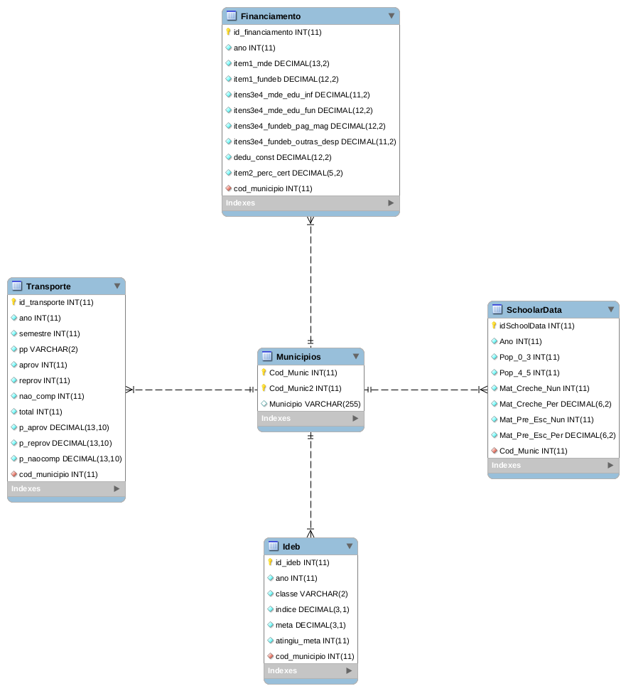
Diagrama de Entidade Relacionamento
ANEXO II

Diagrama de Processo da Plataforma
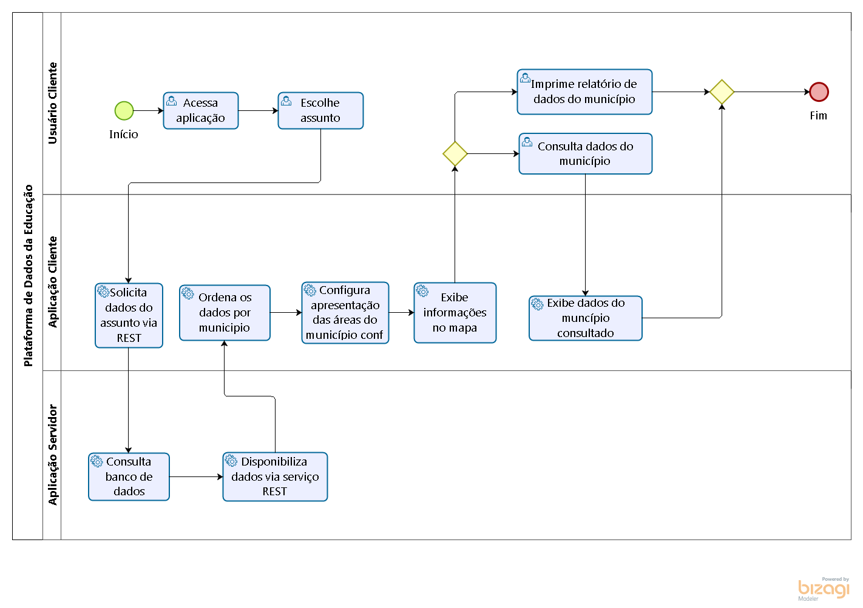

ANEXO III

Diagrama do Processo de Alimentação do Banco de Dados
